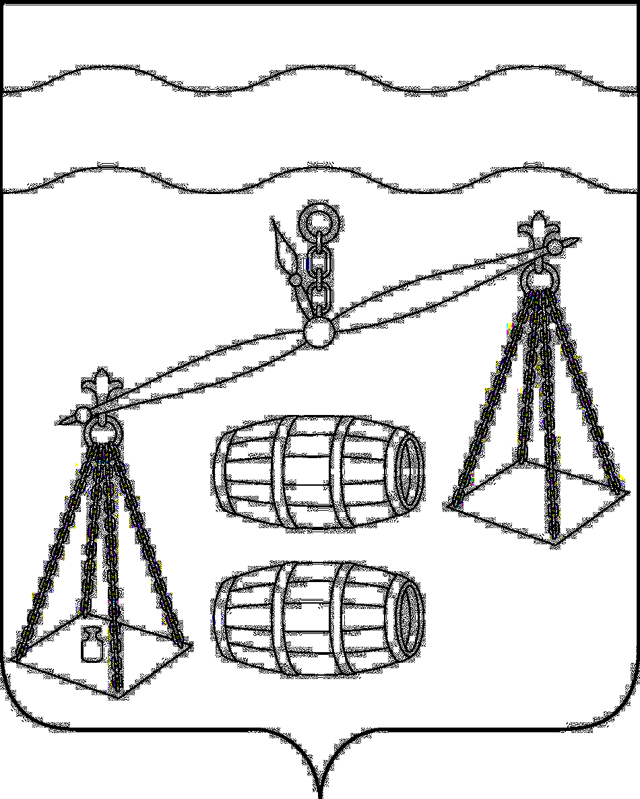

**Администрация сельского поселения**

**«Село Татаринцы»**

**Калужская область**

**Сухиничский район**

**П О С Т А Н О В Л Е Н И Е**

**От 17.10.2024г № 33**

О прогнозе социально-экономического

развития сельского поселения

«Село Татаринцы» на 2025-2027годы

В соответствии со ст.28 Федерального закона РФ от 06.10.2003года № 131 ФЗ «Об общих принципах организации местного самоуправления в Российской Федерации» и руководствуясь Уставом сельского поселения «Село Татаринцы», администрация сельского поселения

ПОСТАНОВЛЯЕТ:

1.Одобрить прогноз социально-экономического развития сельского поселения «Село Татаринцы» на 2025-2027 годы ( прилагается)

2. Настоящее постановления вступает в силу с момента его подписания и подлежит обнародованию..

3.Данное постановления вступает в силу с 1 января 2025 года.

**Глава администрации**

**СП "Село Татаринцы" Т.А.Козырева**

|  |  |  |  |  |  |  |
| --- | --- | --- | --- | --- | --- | --- |
| **Основные показатели прогноза** |  |  |  |  |  |  |
| **социально-экономического развития на 2025-2027 годы** | | | | | |  |
| **Сельское поселение "Село Татаринцы"** | | |  |  |  |  |
|  |  |  |  |  |  |  |
| **Показатели экономического развития** | Единица | 2023 | 2024 | прогноз |  |  |
|  | измерения | отчет | оценка | 2025 | 2026 | 2027 |
| Численность населения на начало года | человек | **350** | **344** | **340** | **340** | **335** |
| из них численность детей в возрасте до 18 лет | человек | **63** | **63** | **62** | **60** | **58** |
| Численность работающих в среднегодовом исчислении по полному кругу предприятий | человек | **46** | **45** | **46** | **46** | **46** |
| Фонд оплаты труда по полному кругу предприятий | тыс.руб. | **17115,4** | **18471,2** | **19948,8** | **21353,2** | **22527,7** |
| Среднемесячная заработная плата | рублей | **31006** | **34206** | **36139** | **38683** | **40811** |
| Темп роста | % | **102** | **110,3** | **105,7** | **107,0** | **105,5** |
| Объем валовой продукции - всего | тыс. руб. | **17210** | **17623** | **18247** | **19052** | **19 976** |
| Валовая продукция сельского хозяйства во всех категориях хозяйств | тыс. руб. | **17 210** | **17 623** | **18 247** | **19 052** | **19 976** |
| Темп роста | % | **103,4** | **102,4** | **103,5** | **104,4** | **104,9** |
| Валовая продукция сельского хозяйства в сельскохозяйственных организациях | тыс. руб. |  |  |  |  |  |
| Темп роста | % |  |  |  |  |  |
| Объем отгруженной продукции промышленного производства по разделам C,D,E ОКВЭД | тыс.руб. |  |  |  |  |  |
| индекс физического объема | % |  |  |  |  |  |
| Объем работ, выполненных по виду деятельности "Строительство" | тыс.руб. |  |  |  |  |  |
| индекс физического объема | % |  |  |  |  |  |
| Инвестиции в основной капитал - всего | тыс.руб. | **18,7** |  |  |  |  |
| Оборот розничной торговли | тыс.руб. | **0** | **0** | **0** | **0** | **0** |
|  |  |  |  |  |  |  |